|  |
| --- |
| Слайд 1. Инциденты при эксплуатации тепловых сетей  на опасных производственных объектах |
|  |

Слайд 2.

Федеральный закон «О промышленной безопасности опасных производственных объектов» от 21 июля 1997 г.   
№ 116-ФЗ (далее – ФЗ № 116) определяет правовые, экономические и социальные основы обеспечения безопасной эксплуатации опасных производственных объектов и направлен на предупреждение аварий и обеспечение готовности организаций, эксплуатирующих опасные производственные объекты (далее – ОПО) юридических лиц и индивидуальных предпринимателей к локализации и ликвидации последствий указанных аварий.

ФЗ № 116 определяет понятия:

авария – разрушение сооружений и (или) технических устройств, применяемых на опасном производственном объекте, неконтролируемые взрыв и (или) выброс опасных веществ;

инцидент – отказ или повреждение технических устройств, применяемых на опасном производственном объекте, отклонение от установленного режима технологического процесса.

Слайд 3.

В соответствии с федеральными нормами и правилами в области промышленной безопасности «Правила промышленной безопасности при использовании оборудования, работающего под избыточным давлением», утвержденными приказом Федеральной службы по экологическому, технологическому и атомному надзору   
от 15 декабря 2020 года № 536 (далее – ФНП), к инциденту при эксплуатации оборудования под давлением (тепловых сетей) на ОПО следует относить:

- образование выпучин и вмятин на стенках оборудования под давлением и (или) его основных элементов, трещин и свищей в основном металле и (или) в сварных соединениях оборудования под давлением и (или) его основных элементов;

- повреждения и разрывы отдельных деталей, труб или узлов основных элементов, не приведшие к аварии оборудования под давлением, но вызвавшие необходимость его остановки (прекращения работы) для проведения ремонта или замены поврежденного участка (детали, узла) основного элемента оборудования.

Слайд 4.

К основным элементам оборудования, в соответствии   
с ФНП, относятся элементы, выдерживающие воздействие давления и температуры рабочей среды, а также иные элементы, обеспечивающие выполнение основных функций оборудования, в состав которого они включены согласно проекту, в том числе в целях обеспечения требований ФНП к основным элементам (частям) трубопровода (тепловой сети):

- сборочные единицы, изготовленные в условиях организации-изготовителя, предназначенные для выполнения одной из основных функций трубопровода, включая прямолинейные и изогнутые участки, коллекторы, а также фасонные детали, обеспечивающие изменение направления, слияние или деление, расширение или сужение потока рабочей среды (далее – основные элементы трубопровода).

Слайд 5.

Не реже одного раза в квартал в территориальный орган федерального органа исполнительной власти в области промышленной безопасности, на территории деятельности которого располагается эксплуатируемый объект, направляется информация о произошедших инцидентах, в которой указывается: количество инцидентов; характер инцидентов; анализ причин возникновения инцидентов; принятые меры по устранению причин возникновения инцидентов.

Территориальные органы федерального органа исполнительной власти в области промышленной безопасности в процессе проведения надзорной деятельности осуществляют контроль учета инцидентов, проверку правильности проведения расследований инцидентов на опасных производственных объектах, а также проверку достаточности мер, принимаемых по результатам таких расследований, и контролируют выполнение запланированных профилактических мероприятий.

Слайд 6.

В Отдел по надзору за оборудованием, работающим под давлением, ежедневно поступает и анализируется информация об инцидентах при эксплуатации трубопроводов тепловых сетей на территории Санкт-Петербурга и Ленинградской области, имеющих признаки ОПО. В дальнейшем сведения проверяются на правильность проведения расследований инцидентов на ОПО и определяется достаточность мер, принимаемых по результатам расследований, с обеспечением контроля выполнения запланированных профилактических мероприятий.

По результатам рассмотрения сообщений об инцидентах объявляются предостережения о недопустимости нарушения обязательных требований. В случаях, установленных требованиями действующего законодательства, производится подготовка и направление в органы прокуратуры заявлений о согласовании внеплановых проверок (по индикатору риска - поступление в территориальный орган Ростехнадзора информации о трех и более инцидентах, произошедших на ОПО в течение одного календарного года).

Слайд 7.

Системная работа способствует планомерному снижению количества инцидентов.

Ежеквартально у заместителя руководителя проводятся совещания с поднадзорными организациями, эксплуатирующими тепловые сети, об уровне безопасности на опасных производственных объектах, с подробным анализом произошедших инцидентов и причин.

В Управлении организовано взаимодействие   
с руководителями ведущих теплоснабжающих и теплосетевых организаций Санкт-Петербурга. Руководитель Управления на регулярной основе проводит совещания с руководителями ведущих теплоснабжающих и теплосетевых организаций Санкт-Петербурга по вопросам повышения эффективности работы по соблюдению требований промышленной безопасности на тепловых сетях.

Слайд 8.

|  |  |  |  |  |  |
| --- | --- | --- | --- | --- | --- |
|  | 2020 г. | 2021 г. | 2022 г. | 2023 г. | 2024 г. |
| **Количество инцидентов за год** | **802** | **551** | **623** | **289** | **73** |
| **Динамика (в сравнении**  **с предыдущим годом)** | **- 49 %** | **- 31 %** | **+ 13 %** | **- 53%** | **- 75 %** |

|  |  |  |  |  |
| --- | --- | --- | --- | --- |
|  | 2020 - 2021 | 2021 - 2022 | 2022 - 2023 | 2023 - 2024 |
| **Количество инцидентов во время прохождения осенне-зимнего периода** | **396** | **506** | **467** | **104** |
| **Динамика (в сравнении**  **с предыдущим периодом)** |  | **+ 28 %** | **- 8 %** | **- 78 %** |

Слайд 9.

Статья 9 ФЗ № 116 вменяет в обязанность эксплуатирующей организации анализировать причины возникновения инцидентов на опасных производственных объектах, принимать меры по устранению указанных причин и профилактике подобных инцидентов.

Статья 17.1 ФЗ № 116 предусматривает ответственность эксплуатирующей организации за причинение вреда жизни или здоровью граждан в результате инцидента на опасном производственном объекте в виде выплаты компенсации в счет возмещения вреда.

Порядок действий в случаях аварии или инцидента при эксплуатации оборудования под давлением регламентирован требованием ФНП.

Проведение технического расследования причин инцидентов на опасных производственных объектах, их учет и анализ регламентирован Порядком проведения технического расследования причин аварий, инцидентов и случаев утраты взрывчатых материалов промышленного назначения, утвержденным приказом Федеральной службы по экологическому, технологическому и атомному надзору от 08.12.2020 № 503.

Слайд 10.

Техническое расследование причин инцидентов на опасных производственных объектах, их учет и анализ регламентируются документами, утвержденными организацией, эксплуатирующей объект.

Для технического расследования причин инцидентов внутренним распорядительным актом руководителя организации, эксплуатирующей объект, создается комиссия. Комиссия должна состоять из нечетного количества членов. Количество членов комиссии не должно быть менее чем три человека.

Слайд 11.

Результаты работы по установлению причин инцидента оформляются внутренним распорядительным актом организации, эксплуатирующей объект. Акт должен содержать информацию о дате и месте инцидента, его причинах и обстоятельствах, сведения о лицах, ответственных за указанный инцидент, о разработанных мероприятиях по предупреждению аналогичных инцидентов, принятых мерах по ликвидации инцидента, продолжительности простоя и материальном ущербе, в том числе о вреде, нанесенном окружающей среде, а также о мерах по устранению причин инцидента.

Учет инцидентов на ОПО ведется в журнале учета инцидентов, произошедших на ОПО, в котором регистрируются дата и место инцидента, его характеристики и причины возникновения, продолжительность простоя, экономический ущерб (в том числе вред, нанесенный окружающей среде), мероприятия по устранению причин инцидента и делается отметка об их выполнении.

Слайд 12.

Инциденты сопровождаются вытеканием горячей воды на поверхность.

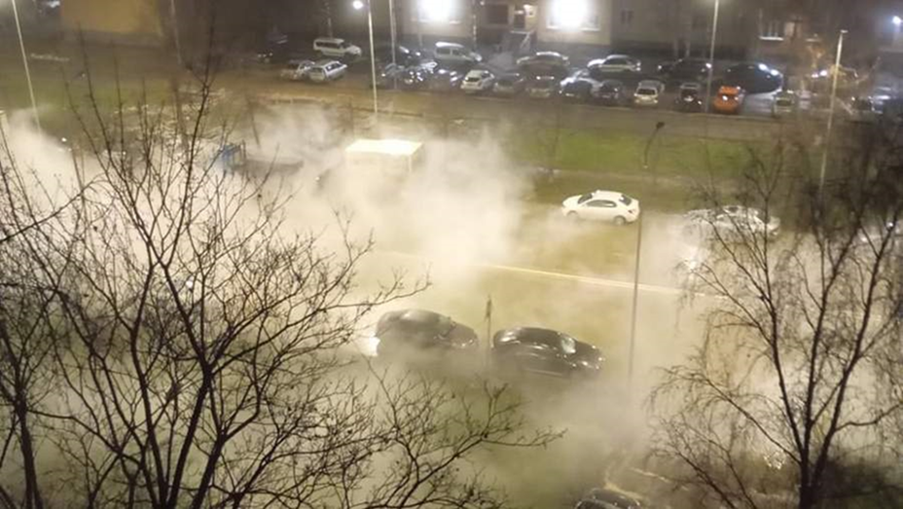

В результате периодически страдают граждане, оказавшиеся вблизи зон разлива горячей воды.

Слайд 13.

Резонансные случаи освещаются в средствах массовой информации. Так, в 2023 году резонансным случаем, широко освещенным в средствах массовой информации, был инцидент, произошедший в результате разлива горячей воды на Дровяной улице Санкт-Петербурга, в результате которого пострадали, в том числе сотрудники МЧС.

В 2019 г. после прорыва тепловой сети в Красносельском районе Санкт-Петербурга по адресу: 2-я Комсомольская улица, д. 49, были выбиты окна одной из квартир, в результате полученных термических ожогов скончалась женщина. Подобная трагедия произошла в 2018 г., когда горячая вода из теплосети залила подвал дома на Измайловском проспекте, д. 20, где находилось кафе «Типичный Питер», и погибли два посетителя в результате термических ожогов.

Слайд 14.

Один из последних широко освещённых инцидентов прорыва трубопровода горячей воды произошел 15.05.2024 по адресу: Санкт-Петербург, ул. Ярослава Гашека, возле д. 21, когда 7 легковых автомобилей оказались в горячей воде. Без теплоснабжения и горячего водоснабжения остались 7 многоэтажных домов.

26.11.2024 по адресу: Санкт-Петербург, ул. Маршала Захарова, д. 48, корп. 2, произошел инцидент на тепловых сетях, в результате которого пострадали три человека, получив термические ожоги горячей водой нижних конечностей 1, 2, 3 степени.

19.12.2024 по адресу: Санкт-Петербург, ул. Турку д.20, произошел инцидент на тепловых сетях, в результате которого пострадали четыре человека, получив термические ожоги горячей водой, из них трое – дети.

Слайд 15.

Инспекторским составом отдела проводятся внеплановые проверки, согласованные с прокуратурой, в связи с выявлением соответствия объекта контроля параметрам, утвержденным индикаторами риска нарушения обязательных требований, или отклонения объекта контроля от таких параметров.

Перечень индикаторов риска нарушения обязательных требований, используемых при осуществлении Федеральной службой по экологическому, технологическому и атомному надзору и ее территориальными органами федерального государственного надзора в области промышленной безопасности, утвержден приказом Ростехнадзора от 23.11.2021 № 397.

В 2023 г. и в 2024 г. проведены, соответственно, 3 и 4 контрольно-надзорных мероприятия, выявлено 29 и 49 нарушений требований промышленной безопасности, выданы предписания об устранении выявленных нарушений. К административной ответственности привлечены виновные лица.

В 2023 г. служащими отдела принято участие в работе более 260 комиссий по готовности трубопроводов тепловых сетей к вводу в эксплуатацию, в 2024 году – более 200 комиссий.

Слайд 16.

Основными причинами инцидентов являются:

- высокая изношенность трубопроводов тепловых сетей,

- неэффективные методы диагностики технического состояния оборудования,

- недофинансирование ремонтных кампаний.

Низкие темпы перекладки и высокий износ   
напрямую влияют на количество инцидентов на тепловых сетях.

Для повышения качества и надежности теплоснабжения необходимо увеличить темпы работ по замене изношенных трубопроводов тепловых сетей.

Спасибо за внимание!